Информационный
бюллетень
органов местного самоуправления
муниципального образования
Малмыжский муниципальный район
Кировской области
учреждён 08 ноября 2006 года

№ 848 (7) от 07.02.2025 Официальное издание Распространяется бесплатно

8 ноября 2006 года районная Дума Малмыжского района приняла решение об учреждении своего печатного средства массовой информации - Информационного бюллетеня органов местного самоуправления муниципального образования Малмыжский муниципальный район Кировской области, где и будут официально публиковаться нормативные правовые акты, принимаемые органами местного самоуправления района, подлежащие обязательному опубликованию в соответствии с Уставом Малмыжского района.

АДМИНИСТРАЦИЯ МАЛМЫЖСКОГО РАЙОНА
КИРОВСКОЙ ОБЛАСТИ
ПОСТАНОВЛЕНИЕ
03.02.2025 № 88
г. Малмыж
Об установлении публичного сервитута
В соответствии со статьей 23, главой V.7, пунктом 4 статьи 39.46 Земельного кодекса Российской Федерации, пунктом 3 статьи 3(6) Федерального закона от 25.10.2001 № 137-ФЗ «О введении в действие Земельного кодекса Российской Федерации», постановлением Правительства Российской Федерации от 09.06.1995 № 578 «Об утверждении Правил охраны линий и сооружений связи Российской Федерации», на сновании ходатайства ПАО «Ростелеком», учитывая факт отсутствия заявлений лиц, являющихся правообладателями земельных участков об учете их прав (обременений прав), на сообщения о возможном установлении публичного сервитута, размещенные на сайте администрации Малмыжского района (https://malmyzh43.gosuslugi.ru), администрация Малмыжского района ПОСТАНОВЛЯЕТ:
1. Установить публичный сервитут в отношении земельного участка, расположенного на территории кадастрового квартала 43:17:420801, местоположение: Кировская область, Малмыжский район, вблизи дер. Старая Коса, в интересах Публичного акционерного общества «Ростелеком» (ИНН 7707049388, ОГРН 1027700198767), в целях размещения антенно-мачтовых сооружений связи объекта «Установка АМС БС в Кировской области Российской Федерации по проекту «Устранение цифрового неравенства» (УЦН 2.0).
2. Обладателю публичного сервитута привести указанный земельный участок в состояние, пригодное для использования в соответствии с видом разрешенного использования, в срок не позднее, чем три месяца после завершения строительства, капитального или текущего ремонта, реконструкции, эксплуатации, консервации, сноса инженерного сооружения, для размещения которого был установлен публичный сервитут.
3. Утвердить границы публичного сервитута, описание местоположения границ согласно приложению № 1.
4. Срок публичного сервитута составляет 49 лет.
5. Срок, в течение которого использование земельного участка (его части) и (или) расположенного на нем объекта недвижимого имущества в соответствии с их разрешенным использованием будет невозможно или существенно затруднено в связи с осуществлением сервитута, 30 календарных дней.
6. Утвердить расчет платы за публичный сервитут в отношении земель или земельных участков, находящихся в государственной или муниципальной собственности и не обремененных правами третьих лиц, согласно приложению № 2.
7. Плата за публичный сервитут вносится обладателем публичного сервитута единовременным платежом не позднее шести месяцев со дня утверждения настоящего постановления.
8. Плата за публичный сервитут в отношении земельных участков, находящихся в частной собственности или находящихся в государственной или муниципальной собственности и предоставленных гражданам или юридическим лицам, устанавливается в соответствии с требованиями пункта 7 статьи 39.46 Земельного кодекса Российской Федерации и определяется в соответствии с Федеральным законом от 29.07.1998 № 135-ФЗ «Об оценочной деятельности в Российской Федерации» и методическими рекомендациями по определению платы за публичный сервитут, утвержденными приказом Министерства экономического развития Российской Федерации от 04.06.2018 № 321.
9. Публичный сервитут считается установленным со дня внесения сведений о нем в Единый государственный реестр недвижимости.
10. Отделу по управлению муниципальным имуществом и земельными ресурсами администрации Малмыжского района обеспечить хранение сведений о границах публичного сервитута в течение установленного срока и направить сведения об установлении публичного сервитута в Управление Федеральной службы государственной регистрации, кадастра и картографии по Кировской области.
11. Опубликовать настоящее постановление в Информационном бюллетене органов местного самоуправления муниципального образования Малмыжский муниципальный район Кировской области.
12. Разместить настоящее постановление на официальном сайте Малмыжского района в информационно - телекоммуникационной сети «Интернет».
13. Копию настоящего постановления направить Публичному акционерному обществу «Ростелеком».
Глава Малмыжского района Э.Л. Симонов
Приложение № 1
УТВЕРЖДЕНЫ
постановлением администрации
Малмыжского района
От 03.02.2025 № 88
ГРАНИЦЫ
публичного сервитута, описание местоположения границ
Антенно-мачтовые сооружения связи по проекту «Устранение цифрового неравенства»
Раздел 1
Сведения об объекте
№ п/п | Характеристики объекта | Описание характеристик
1 | Местоположение объекта | Кировская область, Малмыжский район, дер. Старая Коса
2 | Площадь объекта + величина погрешности определения площади | 25 кв. метров + 2 кв. метра
 | Иные характеристики объекта | Вид объекта реестра границ: зона с особыми условиями использования территории.  Вид объекта по документу: Публичный сервитут для использования земель и земельных участков в целях размещения антенно-мачтового сооружения связи пол проекту «Устранение цифрового неравенства» (УЦН 2.0)  Содержание ограничений использования объектов недвижимости в пределах зоны или территории. Публичный сервитут устанавливается для использования земель и земельных участков в целях размещения антенно-мачтового сооружения связи по проекту «Устранение цифрового неравенства» на срок 49 (сорок девять) лет с кадастровым номером 43:17:420801, расположенного по адресу: Кировская область, Малмыжский район, дер. Старая Коса.  Лицо в пользу которого устанавливается публичный сервитут-публичное акционерное общество «Ростелеком» (ИНН 7707049388, ОГРН 1027700198767). Почтовый адрес: 115172, Российская Федерация, Москва, ул. Гончарная, д. 30, стр. 1. Контактный телефон/факс:+(499)999-82-83/+7(499)999-82-22  Электронная почта: rostelekom@rt.ru
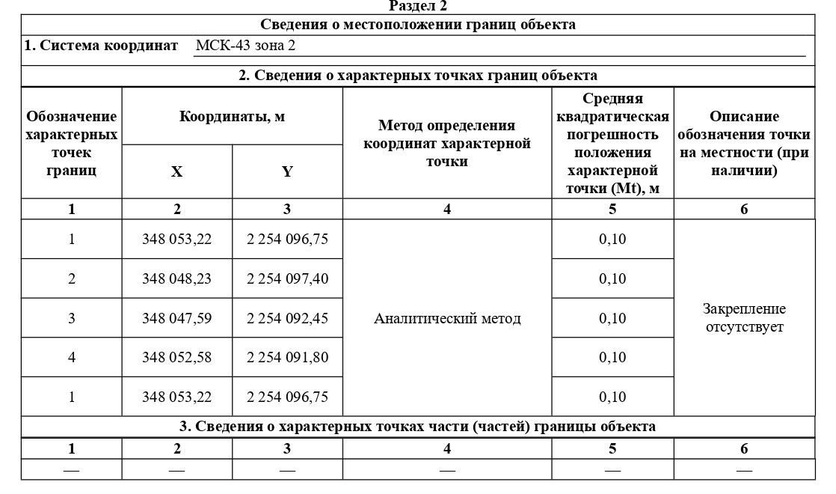

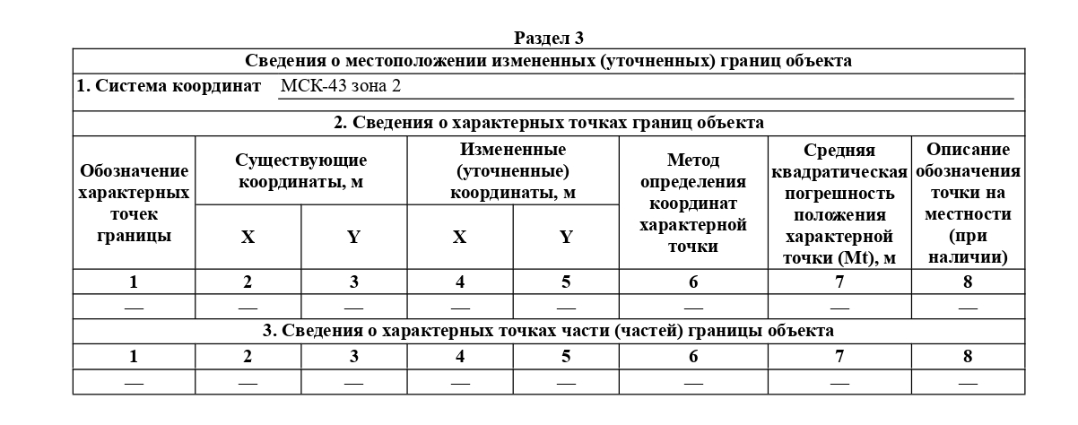

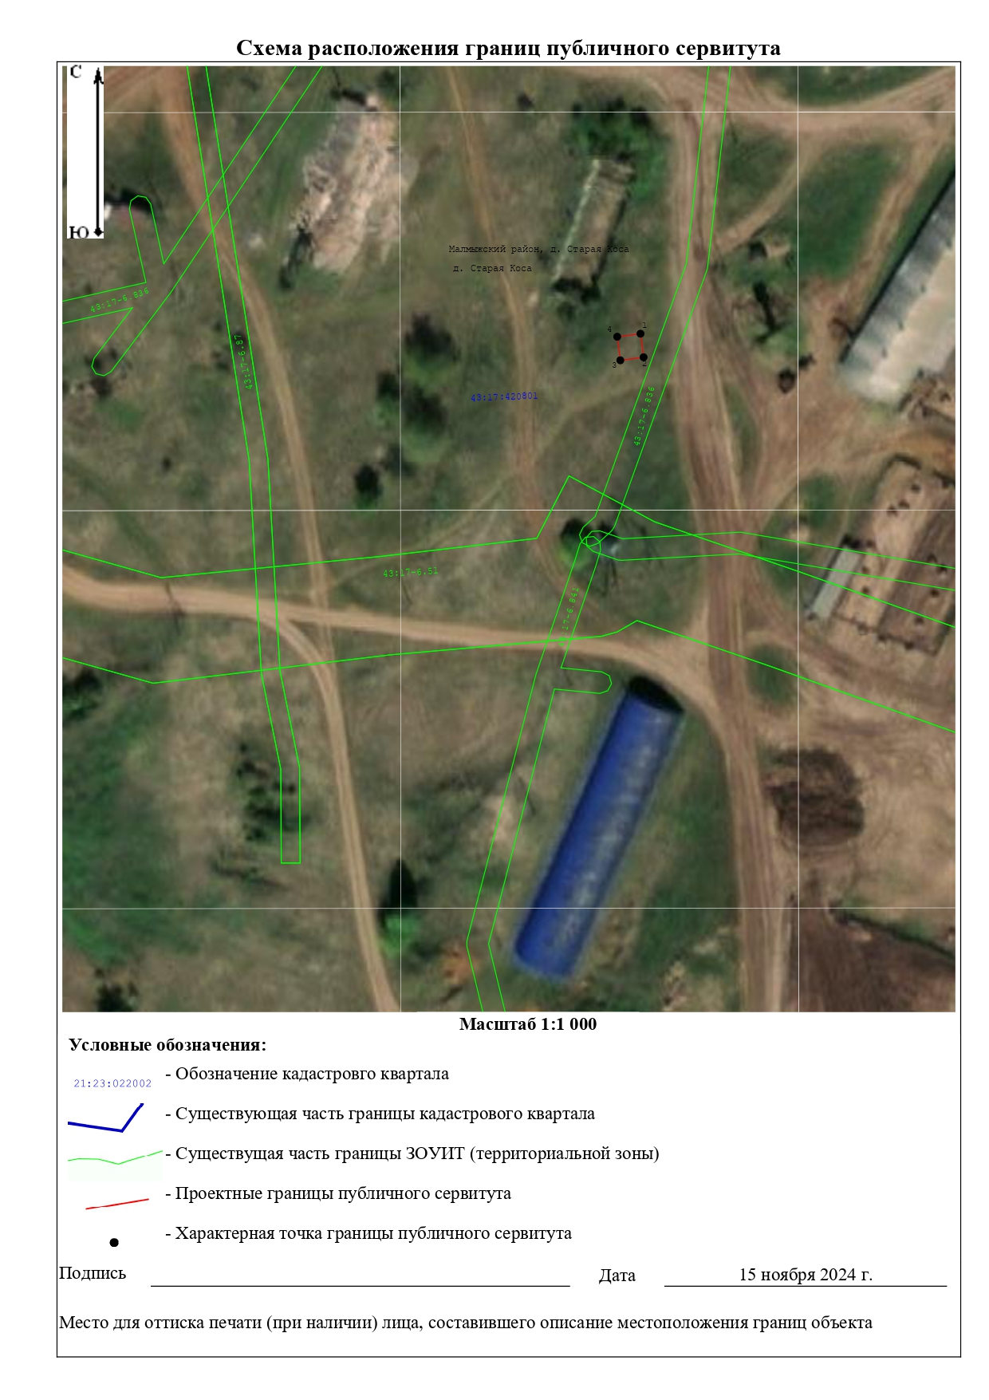

Приложение № 2
УТВЕРЖДЕН
постановлением администрации
Малмыжского района
от 03.02.2025 № 88
РАСЧЕТ ПЛАТЫ
за публичный сервитут, установленный в отношении земельных участков и земель, находящихся в государственной или муниципальной собственности и не обремененных правами третьих лиц
Расчет платы за публичный сервитут в отношении земель и земельных участков, находящихся в государственной или муниципальной собственности и не предоставленных гражданам или юридическим лицам произведен в соответствии с пунктами 4,5 статьи 39.46 Земельного кодекса Российской Федерации и представлен в таблице 1.
В соответствии с пунктами 4,5 статьи 39.46 Земельного кодекса Российской Федерации плата за публичный сервитут в отношении земельного участка, находящегося в государственной или муниципальной собственности и не обремененного правами третьих лиц, устанавливается в размере 0,01 процента кадастровой стоимости такого земельного участка за каждый год использования этого земельного участка. При этом плата за публичный сервитут, установленный на три года и более, не может быть менее чем 0,1 процента кадастровой стоимости земельного участка, обремененного сервитутом, за весь срок сервитута.
Плата за публичный сервитут рассчитывается пропорционально площади земельного участка и (или) земель в установленных границах публичного сервитута.
Если в отношении земельных участков и (или) земель кадастровая стоимость не определена, размер платы за публичный сервитут рассчитывается исходя из среднего уровня кадастровой стоимости земельных участков по муниципальному району.
Средний удельный показатель кадастровой стоимости земельных участков всех категорий земель на территории Кировской области определяется в соответствии с распоряжением министерства имущественных отношений Кировской области от 28.10.2022 № 1325 «Об утверждении результатов определения кадастровой стоимости всех учтенных в Едином государственном реестре недвижимости земельных участков, расположенных на территории Кировской области».
Таблица 1
Расчет платы за публичный сервитут в отношении земель или земельных участков, находящихся в государственной или муниципальной собственности и не предоставленных гражданам или юридическим лицам
Объект: «Установка АМС БС в Кировской области Российской Федерации по проекту «Устранение цифрового неравенства» (УЦН 2.0)
№ п/п | Местоположение объекта | Кадастровый номер земельного участка | Правообладатель земельного участка | Категория земель | Площадь земельного участка в кв.м.  (ПЛ з.у.) | Площадь испрашиваемой части земельного участка в кв.м. | кадастровая стоимость земельного участка, руб.  (КСТ) | Средний удельный показатель стоимости земель по группам видов разрешенного использования, руб.  (УПКС) | Коэффициент платы за публичный сервитут, %  (К) | Размер платы за публичный сервитут за год, руб.  (РП год) | Плата за публичный сервитут за 49 лет, руб.  (РП 49 лет) | Примечание
1 | Российская Федерация, Кировская область, Малмыжский р-н | 43:17:420801 | собственность | Земли промышленности |  | 25 |  | 63,46 | 0,01% | 0,16 | 7,84 | ЗК РФ от 25.10.2001 №136-ФЗ ст.39.46
 | Итого |  |  |  |  |  |  |  |  | 0,16 | 7,84
КСТ - кадастровая стоимость земельного участка в соответствии с выпиской из ЕГРН.
УПКС - средний УПКС земельных участков всех категорий земель по муниципальным районам, муниципальным и городским округам Кировской области, утвержденный распоряжением Министерства имущественных отношений Кировской области от 28.10.2022 № 1325
Размер платы за публичный сервитут «Установка АМС БС в Кировской области Российской Федерации по проекту «Устранение цифрового неравенства» (УЦН 2.0) к дер. Старая Коса Малмыжского муниципального района Кировской области» за весь срок использования земель и земельных участков, находящихся в государственной или муниципальной собственности и не предоставленных гражданам или юридическим лицам, составляет 7 рублей 84 копейки.
Внесение платы за публичный сервитут производится единовременным платежом.
РЕКВИЗИТЫ ДЛЯ ПЕРЕЧИСЛЕНИЯ ПЛАТЫ ЗА ПУБЛИЧНЫЙ СЕРВИТУТ:
Управление федерального казначейства по Кировской области (Администрация Малмыжского района),
л/с 04403022990, р/с 03100643000000014000, к/с 40102810345370000033
в отделение Киров БАНК России//УФК по Кировской области г. Киров,
ИНН-4312001663 КПП-431201001 БИК-013304182
ОКТМО-33618444 КБК -93611105013050000120
____________

АДМИНИСТРАЦИЯ МАЛМЫЖСКОГО РАЙОНА
КИРОВСКОЙ ОБЛАСТИ

ПОСТАНОВЛЕНИЕ
03.02.205 № 89
г. Малмыж
Об установлении публичного сервитута
В соответствии со статьей 23, главой V.7, пунктом 4 статьи 39.46 Земельного кодекса Российской Федерации, пунктом 3 статьи 3(6) Федерального закона от 25.10.2001 № 137-ФЗ «О введении в действие Земельного кодекса Российской Федерации», постановлением Правительства Российской Федерации от 09.06.1995 № 578 «Об утверждении Правил охраны линий и сооружений связи Российской Федерации», на основании ходатайства ПАО «Ростелеком», учитывая факт отсутствия заявлений лиц, являющихся правообладателями земельных участков об учете их прав (обременений прав), на сообщения о возможном установлении публичного сервитута, размещенные на сайте администрации Малмыжского района (https://malmyzh43.gosuslugi.ru), администрация Малмыжского района ПОСТАНОВЛЯЕТ:
1. Установить публичный сервитут в отношении земельного участка, расположенного на территории кадастрового квартала 43:17:420601, местоположение: Кировская область, Малмыжский район, вблизи дер. Салкым Чишма, в интересах Публичного акционерного общества «Ростелеком» (ИНН 7707049388, ОГРН 1027700198767), в целях размещения антенно-мачтовых сооружений связи объекта «Установка АМС БС в Кировской области Российской Федерации по проекту «Устранение цифрового неравенства» (УЦН 2.0).
2. Обладателю публичного сервитута привести указанный земельный участок в состояние, пригодное для использования в соответствии с видом разрешенного использования, в срок не позднее, чем три месяца после завершения строительства, капитального или текущего ремонта, реконструкции, эксплуатации, консервации, сноса инженерного сооружения, для размещения которого был установлен публичный сервитут.
3. Утвердить границы публичного сервитута, описание местоположения границ согласно приложению № 1.
4. Срок публичного сервитута составляет 49 лет.
5. Срок, в течение которого использование земельного участка (его части) и (или) расположенного на нем объекта недвижимого имущества в соответствии с их разрешенным использованием будет невозможно или
существенно затруднено в связи с осуществлением сервитута, 30 календарных дней.
6. Утвердить расчет платы за публичный сервитут в отношении земель или земельных участков, находящихся в государственной или муниципальной собственности и не обремененных правами третьих лиц, согласно приложению № 2.
7. Плата за публичный сервитут вносится обладателем публичного сервитута единовременным платежом не позднее шести месяцев со дня принятия настоящего постановления.
8. Плата за публичный сервитут в отношении земельных участков, находящихся в частной собственности или находящихся в государственной или муниципальной собственности и предоставленных гражданам или юридическим лицам, устанавливается в соответствии с требованиями пункта 7 статьи 39.46 Земельного кодекса Российской Федерации и определяется в соответствии с Федеральным законом от 29.07.1998 № 135-ФЗ «Об оценочной деятельности в Российской Федерации» и методическими рекомендациями по определению платы за публичный сервитут, утвержденными приказом Министерства экономического развития Российской Федерации от 04.06.2018 № 321.
9. Публичный сервитут считается установленным со дня внесения сведений о нем в Единый государственный реестр недвижимости.
10. Отделу по управлению муниципальным имуществом и земельными ресурсами администрации Малмыжского района обеспечить хранение сведений о границах публичного сервитута в течение установленного срока и направить сведения об установлении публичного сервитута в Управление Федеральной службы государственной регистрации, кадастра и картографии по Кировской области.
11. Опубликовать настоящее постановление в Информационном бюллетене органов местного самоуправления муниципального образования Малмыжский муниципальный район Кировской области.
12. Разместить настоящее постановление на официальном сайте Малмыжского района в информационно - телекоммуникационной сети «Интернет».
13. Копию настоящего постановления направить Публичному акционерному обществу «Ростелеком».
Глава Малмыжского района Э.Л. Симонов
Приложение № 1
УТВЕРЖДЕНЫ
постановлением администрации
Малмыжского района
От 03.02.2025 № 89
ГРАНИЦЫ
публичного сервитута, описание местоположения границ
Антенно-мачтовые сооружения связи по проекту «Устранение цифрового неравенства»
Раздел 1
Сведения об объекте
№ п/п | Характеристики объекта | Описание характеристик
1 | Местоположение объекта | Кировская область, Малмыжский район, дер. Салкым Чишма
2 | Площадь объекта + величина погрешности определения площади | 25 кв. метров + 2 кв. метра
 | Иные характеристики объекта | Вид объекта реестра границ: зона с особыми условиями использования территории.  Вид объекта по документу: Публичный сервитут для использования земель и земельных участков в целях размещения антенно-мачтового сооружения связи пол проекту «Устранение цифрового неравенства» (УЦН 2.0)  Содержание ограничений использования объектов недвижимости в пределах зоны или территории. Публичный сервитут устанавливается для использования земель и земельных участков в целях размещения антенно-мачтового сооружения связи по проекту «Устранение цифрового неравенства» на срок 49 (сорок девять) лет с кадастровым номером 43:17:420601, расположенного по адресу: Кировская область, Малмыжский район, дер. Салкым Чишма.  Лицо в пользу которого устанавливается публичный сервитут-публичное акционерное общество «Ростелеком» (ИНН 7707049388, ОГРН 1027700198767). Почтовый адрес: 115172, Российская Федерация, Москва, ул. Гончарная, д. 30, стр. 1. Контактный телефон/факс:+(499)999-82-83/+7(499)999-82-22  Электронная почта: rostelekom@rt.ru
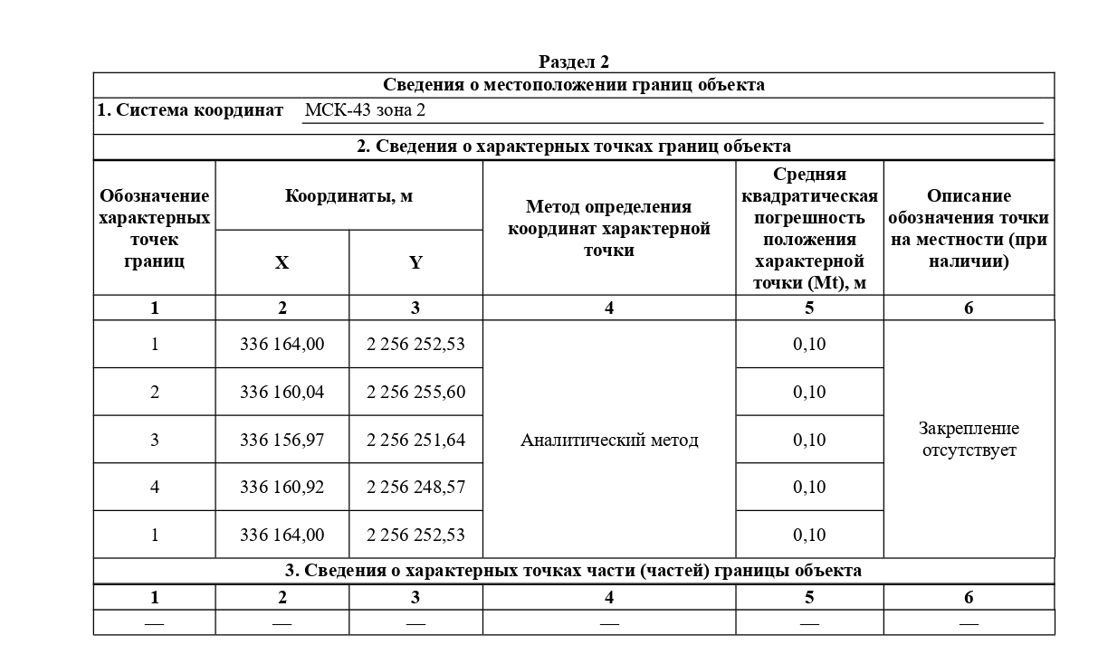

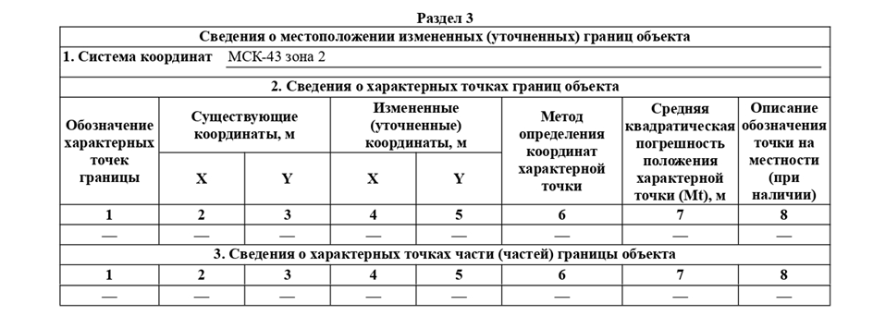

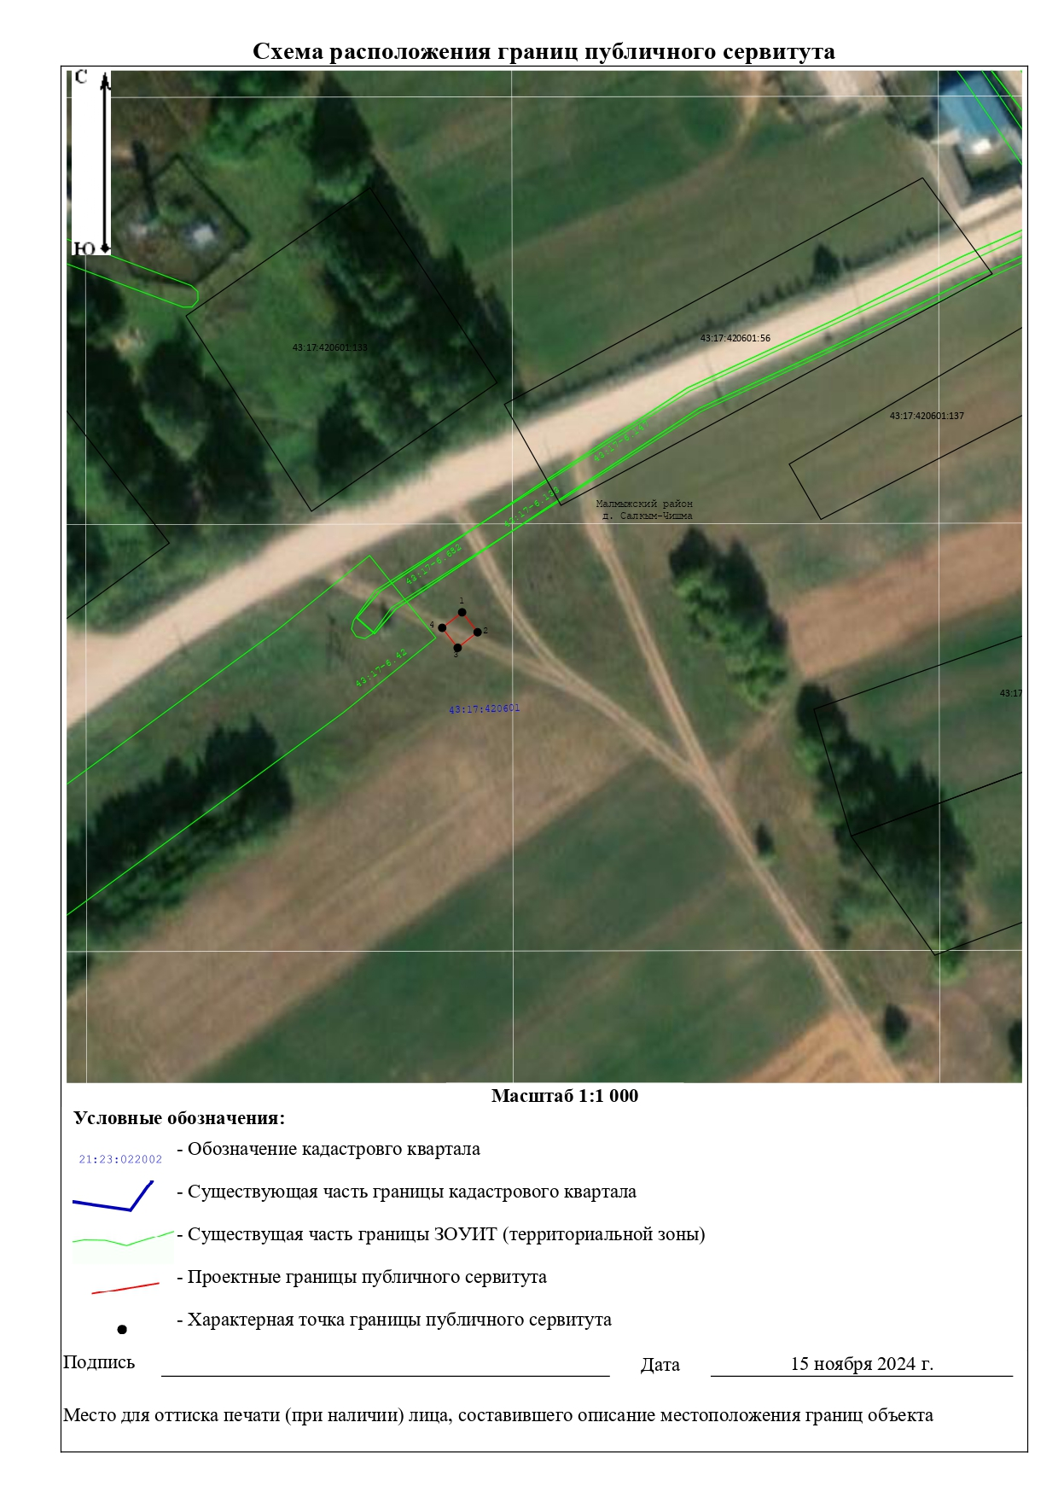

Приложение № 2
УТВЕРЖДЕН
постановлением администрации
Малмыжского района
от 03.02.2025 № 89
РАСЧЕТ ПЛАТЫ
за публичный сервитут, установленный в отношении земельных участков и земель, находящихся в государственной или муниципальной собственности и не обремененных правами третьих лиц
Расчет платы за публичный сервитут в отношении земель и земельных участков, находящихся в государственной или муниципальной собственности и не предоставленных гражданам или юридическим лицам произведен в соответствии с пунктами 4,5 статьи 39.46 Земельного кодекса Российской Федерации и представлен в таблице 1.
В соответствии с пунктами 4,5 статьи 39.46 Земельного кодекса Российской Федерации плата за публичный сервитут в отношении земельного участка, находящегося в государственной или муниципальной собственности и не обремененного правами третьих лиц, устанавливается в размере 0,01 процента кадастровой стоимости такого земельного участка за каждый год использования этого земельного участка. При этом плата за публичный сервитут, установленный на три года и более, не может быть менее чем 0,1 процента кадастровой стоимости земельного участка, обремененного сервитутом, за весь срок сервитута.
Плата за публичный сервитут рассчитывается пропорционально площади земельного участка и (или) земель в установленных границах публичного сервитута.
Если в отношении земельных участков и (или) земель кадастровая стоимость не определена, размер платы за публичный сервитут рассчитывается исходя из среднего уровня кадастровой стоимости земельных участков по муниципальному району.
Средний удельный показатель кадастровой стоимости земельных участков всех категорий земель на территории Кировской области определяется в соответствии с распоряжением министерства имущественных отношений Кировской области от 28.10.2022 № 1325 «Об утверждении результатов определения кадастровой стоимости всех учтенных в Едином государственном реестре недвижимости земельных участков, расположенных на территории Кировской области».
Таблица 1

Расчет платы за публичный сервитут в отношении земель или земельных участков, находящихся в государственной или муниципальной собственности и не предоставленных гражданам или юридическим лицам
Объект: «Установка АМС БС в Кировской области Российской Федерации по проекту «Устранение цифрового неравенства» (УЦН 2.0)
№ п/п | Местоположение объекта | Кадастровый номер земельного участка | Правообладатель земельного участка | Категория земель | Площадь земельного участка в кв.м.  (ПЛ з.у.) | Площадь испрашиваемой части земельного участка в кв.м. | кадастровая стоимость земельного участка, руб.  (КСТ) | Средний удельный показатель стоимости земель по группам видов разрешенного использования, руб.  (УПКС) | Коэффициент платы за публичный сервитут, %  (К) | Размер платы за публичный сервитут за год, руб.  (РП год) | Плата за публичный сервитут за 49 лет, руб.  (РП 49 лет) | Примечание
1 | Российская Федерация, Кировская область, Малмыжский р-н | 43:17:420601 | собственность | Земли населенных пунктов |  | 25 |  | 55,50 | 0,01% | 0,14 | 6,86 | ЗК РФ от 25.10.2001 №136-ФЗ ст.39.46
 | Итого |  |  |  |  |  |  |  |  | 0,14 | 6,86

КСТ - кадастровая стоимость земельного участка в соответствии с выпиской из ЕГРН.
УПКС - средний УПКС земельных участков всех категорий земель по муниципальным районам, муниципальным и городским округам Кировской области, утвержденный распоряжением Министерства имущественных отношений Кировской области от 28.10.2022 № 1325

Размер платы за публичный сервитут «Установка АМС БС в Кировской области Российской Федерации по проекту «Устранение цифрового неравенства» (УЦН 2.0) к дер. Салкым Чишма Малмыжского муниципального района Кировской области» за весь срок использования земель и земельных участков, находящихся в государственной или муниципальной собственности и не предоставленных гражданам или юридическим лицам, составляет 6 рублей 86 копеек.
Внесение платы за публичный сервитут производится единовременным платежом.

РЕКВИЗИТЫ ДЛЯ ПЕРЕЧЕСЛЕНИЯ ПЛАТЫ ЗА ПУБЛИЧНЫЙ СЕРВИТУТ:
Управление федерального казначейства по Кировской области (Администрация Малмыжского района),
л/с 04403022990, р/с 03100643000000014000, к/с 40102810345370000033
в отделение Киров БАНК России//УФК по Кировской области г. Киров,
ИНН-4312001663 КПП-431201001 БИК-013304182
ОКТМО-33618444 КБК -93611105013050000120

____________
АДМИНИСТРАЦИЯ МАЛМЫЖСКОГО РАЙОНА
КИРОВСКОЙ ОБЛАСТИ

ПОСТАНОВЛЕНИЕ
03.02.2025 № 90
г. Малмыж
Об установлении публичного сервитута
В соответствии со статьей 23, главой V.7, пунктом 4 статьи 39.46 Земельного кодекса Российской Федерации, пунктом 3 статьи 3(6) Федерального закона от 25.10.2001 № 137-ФЗ «О введении в действие Земельного кодекса Российской Федерации», постановлением Правительства Российской Федерации от 09.06.1995 № 578 «Об утверждении Правил охраны линий и сооружений связи Российской Федерации», на основании ходатайства ПАО «Ростелеком», учитывая факт отсутствия заявлений лиц, являющихся правообладателями земельных участков об учете их прав (обременений прав), на сообщения о возможном установлении публичного сервитута, размещенные на сайте администрации Малмыжского района (https://malmyzh43.gosuslugi.ru), администрация Малмыжского района ПОСТАНОВЛЯЕТ:
1. Установить публичный сервитут в отношении земельного участка, расположенного на территории кадастрового квартала 43:17:530601, местоположение: Кировская область, Малмыжский район, вблизи дер. Исаково, в интересах Публичного акционерного общества «Ростелеком» (ИНН 7707049388, ОГРН 1027700198767), в целях размещения антенно-мачтовых сооружений связи объекта «Установка АМС БС в Кировской области Российской Федерации по проекту «Устранение цифрового неравенства» (УЦН 2.0).
2. Обладателю публичного сервитута привести указанный земельный участок в состояние, пригодное для использования в соответствии с видом разрешенного использования, в срок не позднее, чем три месяца после завершения строительства, капитального или текущего ремонта, реконструкции, эксплуатации, консервации, сноса инженерного сооружения, для размещения которого был установлен публичный сервитут.
3. Утвердить границы публичного сервитута, описание местоположения границ согласно приложению № 1.
4. Срок публичного сервитута составляет 49 лет.
5. Срок, в течение которого использование земельного участка (его части) и (или) расположенного на нем объекта недвижимого имущества в соответствии с их разрешенным использованием будет невозможно или
существенно затруднено в связи с осуществлением сервитута, 30 календарных дней.
6. Утвердить расчет платы за публичный сервитут в отношении земель или земельных участков, находящихся в государственной или муниципальной собственности и не обремененных правами третьих лиц, согласно приложению № 2.
7. Плата за публичный сервитут вносится обладателем публичного сервитута единовременным платежом не позднее шести месяцев со дня утверждения настоящего постановления.
8. Плата за публичный сервитут в отношении земельных участков, находящихся в частной собственности или находящихся в государственной или муниципальной собственности предоставленных гражданам или юридическим лицам, устанавливается в соответствии с требованиями пункта 7 статьи 39.46 Земельного кодекса Российской Федерации и определяется в соответствии с Федеральным законом 29.07.1998 № 135-ФЗ «Об оценочной деятельности в Российской Федерации» и методическими рекомендациями по определению платы за публичный сервитут, утвержденными приказом Министерства экономического развития Российской Федерации от 04.06.2018 № 321.
9. Публичный сервитут считается установленным со дня внесения сведений о нем в Единый государственный реестр недвижимости.
10. Отделу по управлению муниципальным имуществом и земельными ресурсами администрации Малмыжского района обеспечить хранение сведений о границах публичного сервитута в течение установленного срока и направить сведения об установлении публичного сервитута в Управление Федеральной службы государственной регистрации, кадастра и картографии по Кировской области.
11. Опубликовать настоящее постановление в Информационном бюллетене органов местного самоуправления муниципального образования Малмыжский муниципальный район Кировской области.
12. Разместить настоящее постановление на официальном сайте Малмыжского района в информационно - телекоммуникационной сети «Интернет».
13. Копию настоящего постановления направить Публичному акционерному обществу «Ростелеком».
Приложение № 1
УТВЕРЖДЕНЫ
постановлением администрации
Малмыжского района
От03.02.2025 № 90
ГРАНИЦЫ
публичного сервитута, описание местоположения границ
Антенно-мачтовые сооружения связи по проекту «Устранение цифрового неравенства»
Раздел 1
Сведения об объекте
№ п/п | Характеристики объекта | Описание характеристик
1 | Местоположение объекта | Кировская область, Малмыжский район, дер. Исаково
2 | Площадь объекта + величина погрешности определения площади | 25 кв. метров + 2 кв. метра
 | Иные характеристики объекта | Вид объекта реестра границ: зона с особыми условиями использования территории.  Вид объекта по документу: Публичный сервитут для использования земель и земельных участков в целях размещения антенно-мачтового сооружения связи пол проекту «Устранение цифрового неравенства» (УЦН 2.0)  Содержание ограничений использования объектов недвижимости в пределах зоны или территории. Публичный сервитут устанавливается для использования земель и земельных участков в целях размещения антенно-мачтового сооружения связи по проекту «Устранение цифрового неравенства» на срок 49 (сорок девять) лет с кадастровым номером 43:17:530601, расположенного по адресу: Кировская область, Малмыжский район, дер. Исаково.  Лицо в пользу которого устанавливается публичный сервитут-публичное акционерное общество «Ростелеком» (ИНН 7707049388, ОГРН 1027700198767). Почтовый адрес: 115172, Российская Федерация, Москва, ул. Гончарная, д. 30, стр. 1. Контактный телефон/факс:+(499)999-82-83/+7(499)999-82-22  Электронная почта: rostelekom@rt.ru

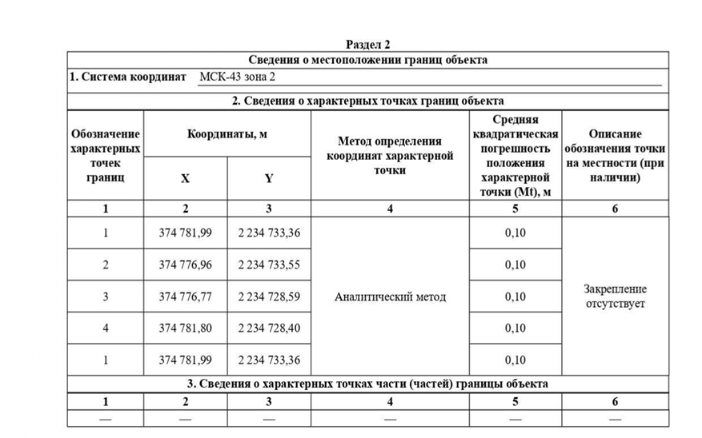
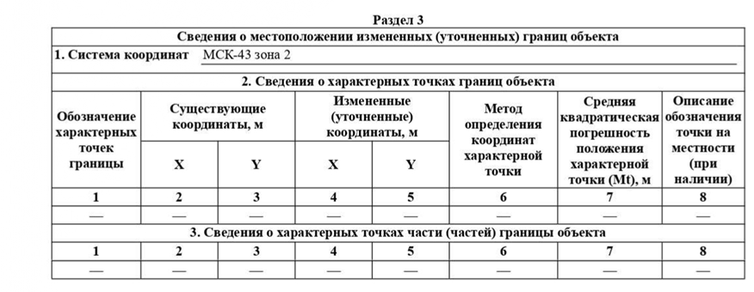

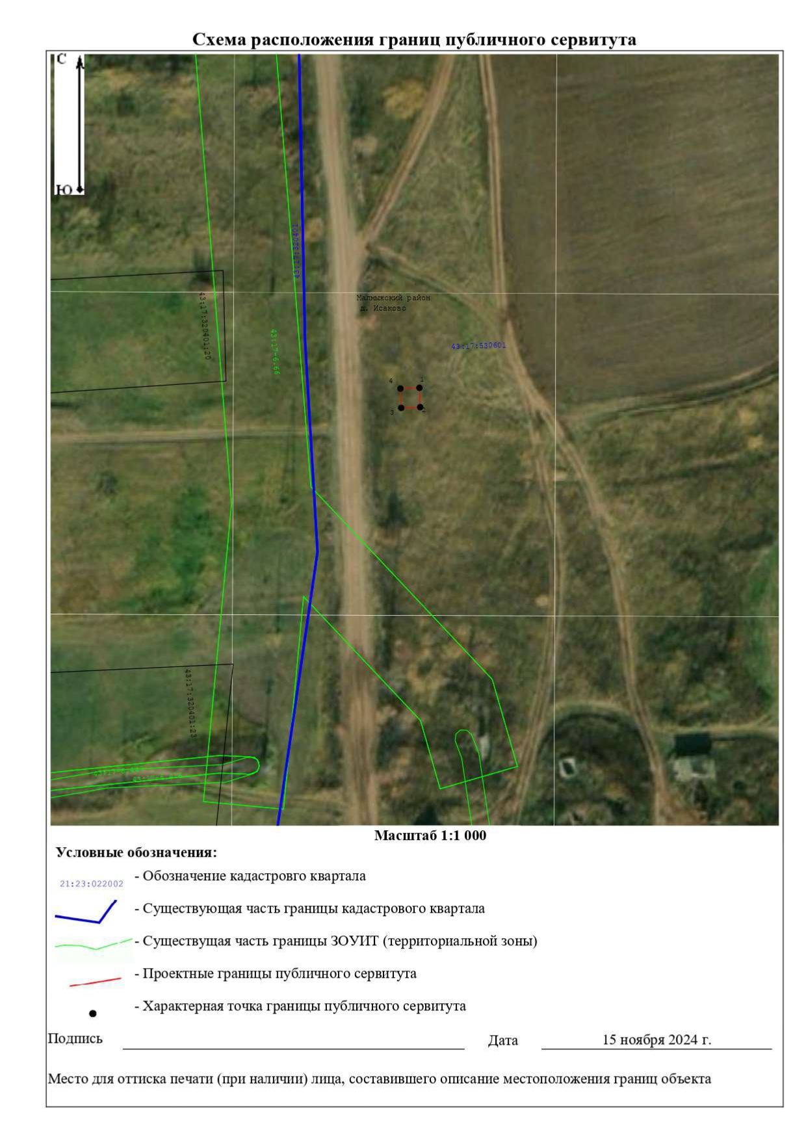

Приложение № 2
УТВЕРЖДЕН
постановлением администрации
Малмыжского района
от 03.02.2025 № 90
РАСЧЕТ ПЛАТЫ
за публичный сервитут, установленный в отношении земельных участков и земель, находящихся в государственной или муниципальной собственности и не обремененных правами третьих лиц
Расчет платы за публичный сервитут в отношении земель и земельных участков, находящихся в государственной или муниципальной собственности и не предоставленных гражданам или юридическим лицам произведен в соответствии с пунктами 4,5 статьи 39.46 Земельного кодекса Российской Федерации и представлен в таблице 1.
В соответствии с пунктами 4,5 статьи 39.46 Земельного кодекса Российской Федерации плата за публичный сервитут в отношении земельного участка, находящегося в государственной или муниципальной собственности и не обремененного правами третьих лиц, устанавливается в размере 0,01 процента кадастровой стоимости такого земельного участка за каждый год использования этого земельного участка. При этом плата за публичный сервитут, установленный на три года и более, не может быть менее чем 0,1 процента кадастровой стоимости земельного участка, обремененного сервитутом, за весь срок сервитута.
Плата за публичный сервитут рассчитывается пропорционально площади земельного участка и (или) земель в установленных границах публичного сервитута.
Если в отношении земельных участков и (или) земель кадастровая стоимость не определена, размер платы за публичный сервитут рассчитывается исходя из среднего уровня кадастровой стоимости земельных участков по муниципальному району.
Средний удельный показатель кадастровой стоимости земельных участков всех категорий земель на территории Кировской области определяется в соответствии с распоряжением министерства имущественных отношений Кировской области от 28.10.2022 № 1325 «Об утверждении результатов определения кадастровой стоимости всех учтенных в Едином государственном реестре недвижимости земельных участков, расположенных на территории Кировской области».
Расчет платы за публичный сервитут в отношении земель или земельных участков, находящихся в государственной или муниципальной собственности и не предоставленных гражданам или юридическим лицам
Объект: «Установка АМС БС в Кировской области Российской Федерации по проекту «Устранение цифрового неравенства» (УЦН 2.0)
№ п/п | Местоположение объекта | Кадастровый номер земельного участка | Правообладатель земельного участка | Категория земель | Площадь земельного участка в кв.м.  (ПЛ з.у.) | Площадь испрашиваемой части земельного участка в кв.м. | кадастровая стоимость земельного участка, руб.  (КСТ) | Средний удельный показатель стоимости земель по группам видов разрешенного использования, руб.  (УПКС) | Коэффициент платы за публичный сервитут, %  (К) | Размер платы за публичный сервитут за год, руб.  (РП год) | Плата за публичный сервитут за 49 лет, руб.  (РП 49 лет) | Примечание
1 | Российская Федерация, Кировская область, Малмыжский р-н | 43:17:530601 | собственность | Земли сельскохозяйственного назначения |  | 25 |  | 18,99 | 0,01% | 0,05 | 2,45 | ЗК РФ от 25.10.2001 №136-ФЗ ст.39.46
 | Итого |  |  |  |  |  |  |  |  | 0,05 | 2,45
КСТ - кадастровая стоимость земельного участка в соответствии с выпиской из ЕГРН.
УПКС - средний УПКС земельных участков всех категорий земель по муниципальным районам, муниципальным и городским округам Кировской области, утвержденный распоряжением Министерства имущественных отношений Кировской области от 28.10.2022 № 1325
Размер платы за публичный сервитут «Установка АМС БС в Кировской области Российской Федерации по проекту «Устранение цифрового неравенства» (УЦН 2.0) к дер. Исаково Малмыжского муниципального района Кировской области» за весь срок использования земель и земельных участков, находящихся в государственной или муниципальной собственности и не предоставленных гражданам или юридическим лицам, составляет 2 рубля 45 копеек.
Внесение платы за публичный сервитут производится единовременным платежом.
РЕКВИЗИТЫ ДЛЯ ПЕРЕЧЕСЛЕНИЯ ПЛАТЫ ЗА ПУБЛИЧНЫЙ СЕРВИТУТ:
Управление федерального казначейства по Кировской области (Администрация Малмыжского района),
л/с 04403022990, р/с 03100643000000014000, к/с 40102810345370000033
в отделение Киров БАНК России//УФК по Кировской области г. Киров,
ИНН-4312001663 КПП-431201001 БИК-013304182
ОКТМО-33618444 КБК -93611105013050000120
____________

АДМИНИСТРАЦИЯ МАЛМЫЖСКОГО РАЙОНА
КИРОВСКОЙ ОБЛАСТИ

ПОСТАНОВЛЕНИЕ
03.02.2025 № 91
г. Малмыж
Об установлении публичного сервитута в целях складирования строительных и иных материалов, возведение некапитальных строений, сооружений (включая ограждения, бытовки, навесы) и (или) размещение строительной техники
В соответствии со статьей 23, главой V.7 Земельного кодекса Российской Федерации, статьей 7 Федерального закона от 06.10.2003 № 131-ФЗ «Об общих принципах организации местного самоуправления в Российской Федерации», Федеральным законом от 13.07.2015 № 218-ФЗ «О государственной регистрации недвижимости», постановлением Правительства Кировской области от 16.02.2011 № 90/22, на основании ходатайства представителя общества с ограниченной ответственностью «Газпром газификация» Опарина В.А,, действующего на основании доверенности от 19.10.2022, реестровый номер № 43/104-н/43-2022-3-334, администрация Малмыжского района ПОСТАНОВЛЯЕТ:
1. Установить публичный сервитут в соответствии с пунктом 2 статьи 39.37 Земельного кодекса Российской Федерации в отношении участка (частей) земельного участка с кадастровым номером 43:17:000000:703, а также в отношении территории кадастрового квартала: 43:17:340901, местоположение: Кировская область, Малмыжский район, в интересах ООО «Газпром газификация», в целях складирования строительных и иных материалов, возведение некапитальных строений, сооружений (включая ограждения, бытовки, навесы) и (или) размещение строительной техники, которые необходимы для обеспечения строительства линейного объекта системы газоснабжения «Газопровод межпоселковый к дер. Акбатырево Малмыжского муниципального района Кировской области», согласно приложению № 1.
2. Порядок установления зон с особыми условиями использования территории определяется в соответствии с постановлением Правительства Российской Федерации от 20.11.2000 № 878 «Об утверждении Правил охраны газораспределительных сетей».
3. Обладателю публичного сервитута привести указанные земельные участки в состояние, пригодное для использования в соответствии с видом разрешенного использования, в срок не позднее, чем три месяца после завершения строительства, капитального или текущего ремонта, реконструкции, эксплуатации, консервации, сноса инженерного сооружения, для размещения которого был установлен публичный сервитут.
4. Срок публичного сервитута составляет 3 года.
5. Срок, в течение которого использование земельного участка (его части) и (или) расположенного на нем объекта недвижимого имущества в соответствии с их разрешенным использованием будет невозможно или существенно затруднено в связи с осуществлением сервитута, 2,3 месяца.
6. Утвердить расчет платы за публичный сервитут в отношении земель или земельных участков, находящихся в государственной или муниципальной собственности и не обремененных правами третьих лиц, согласно приложению № 2.
7. Плата за публичный сервитут вносится обладателем публичного сервитута единовременным платежом не позднее шести месяцев со дня утверждения настоящего постановления.
8. Плата за публичный сервитут в отношении земельных участков, находящихся в частной собственности или находящихся в государственной или муниципальной собственности и предоставленных гражданам или юридическим лицам, устанавливается в соответствии с требованиями пункта 7 статьи 39.46 Земельного кодекса Российской Федерации и определяется в соответствии с Федеральным законом 29.07.1998 № 135-ФЗ «Об оценочной деятельности в Российской Федерации» и методическими рекомендациями по определению платы за публичный сервитут, утвержденными приказом Министерства экономического развития Российской Федерации от 04.06.2018 № 321.
9. График проведения работ при осуществлении деятельности, для обеспечения которой устанавливается публичный сервитут соответствует программе развития газоснабжения и газификации Кировской области на период 2021-2025 годы.
10. Публичный сервитут считается установленным со дня внесения сведений о нем в Единый государственный реестр недвижимости.
11. Отделу по управлению муниципальным имуществом и земельными ресурсами администрации Малмыжского района обеспечить хранение сведений о границах публичного сервитута в течение установленного срока и направить сведения об установлении публичного сервитута в Управление Федеральной службы государственной регистрации, кадастра и картографии по Кировской области.
12. Опубликовать настоящее постановление в Информационном бюллетене органов местного самоуправления муниципального образования Малмыжский муниципальный район Кировской области.
13. Разместить настоящее постановление на официальном сайте Малмыжского района в информационно-телекоммуникационной сети «Интернет».
14. Копию настоящего постановления направить обществу с ограниченной ответственностью «Газпром газификация».
Глава Малмыжского района Э.Л. Симонов

Приложение № 1
к постановлению администрации
Малмыжского района
от 03.02.2025 № 91
ГРАФИЧЕСКОЕ ОПИСАНИЕ
местоположения границ населенных пунктов,
территориальных зон, особо охраняемых природных
территорий, зон с особыми условиями использования территории
Раздел 1
Сведения об объекте
№ п/п | Характеристики объекта | Описание характеристик
1 | 2 | 3
1 | Местоположение объекта | Кировская область, Малмыжский район.
2 | Площадь объекта ± величина погрешности определения площади (P ± ∆P) | 15 905 ± 44
3 | Иные характеристики объекта | Вид объекта реестра границ: Граница публичного сервитута Кадастровый номер квартала: 43:17:340901  Вид или наименование публичного сервитута по документу: Публичный сервитут в целях складирования строительных и иных материалов, возведения некапитальных строений, сооружений (включая ограждения, бытовки, навесы) и (или) размещение строительной техники, которые необходимы для обеспечения строительства, реконструкции, ремонта инженерных сооружений, объектов транспортной инфраструктуры местного значения  «Газопровод межпоселковый к дер. Акбатырево Малмыжского муниципального района Кировской области»  Орган, принявший решение об установлении публичного сервитута: Администрация Малмыжского района Кировской области Источники официального опубликования: -  Цель установления публичного сервитута: Складирование строительных и иных материалов, размещение временных или вспомогательных сооружений (включая ограждения, бытовки, навесы) и (или) строительной техники, которые необходимы для обеспечения строительства, реконструкции, ремонта объектов транспортной инфраструктуры федерального, регионального или местного значения, на срок указанных строительства, реконструкции, ремонта, Публичный сервитут установлен в целях складирования строительных и иных материалов, возведение некапитальных строений, сооружений (включая ограждения, бытовки, навесы) и (или) размещение строительной техники, которые необходимы для обеспечения строительства линейного объекта системы газоснабжения:  «Газопровод межпоселковый к дер.Акбатырево Малмыжского муниципального района Кировской области». Срок действия публичного сервитута составляет 3 года. Обладатель публичного сервитута: ООО «Газпром газификация», ИНН 7813655197, ОГРН 1217800107744. Почтовый адрес: 194044, г. Санкт-Петербург, вн.тер.г. Муниципальный округ Сампсониевское, пр-кт Большой Сампсониевский, д.60, литера А. Электронная почта: info@eoggazprom.ru  Срок публичного сервитута: продолжительность: 3 года Обладатель публичного сервитута: Юридическое лицо, зарегистрированное в Российской Федерации ООО «Газпром газификация» (ИНН: 7813655197, ОГРН: 1217800107744, адрес эл. почты: info@eoggazprom.ru, почтовый адрес: 194044, г. Санкт- Петербург, вн.тер.г. Муниципальный округ Сампсониевское, пр-кт Большой Сампсониевский, д.60, литера А).

Сведения о местоположении границ объекта
1. Система координат МСК-43, зона 2
2. Сведения о характерных точках границ объекта
Обозначение характерных точек границ | Координаты, м |  | Метод определения координат характерной точки | Средняя квадратическая погрешность положения характерной точки (Mt), м | Описание обозначения точки на местности (при наличии)
Обозначение характерных точек границ | X | Y | Метод определения координат характерной точки |  | Описание обозначения точки на местности (при наличии)
1 | 2 | 3 | 4 | 5 | 6
1
1 | 333 789,43 | 2 261 088,35 | Метод спутниковых геодезических измерений (определений) | 0,10 | -
2 | 333 789,97 | 2 261 087,51 | Метод спутниковых геодезических измерений (определений) | 0,10 | -
3 | 333 830,18 | 2 261 112,82 | Метод спутниковых геодезических измерений (определений) | 0,10 | -
4 | 333 862,02 | 2 261 132,86 | Метод спутниковых геодезических измерений (определений) | 0,10 | -
5 | 333 884,27 | 2 261 146,86 | Метод спутниковых геодезических измерений (определений) | 0,10 | -
6 | 333 973,22 | 2 261 171,50 | Метод спутниковых геодезических измерений (определений) | 0,10 | -
7 | 333 995,06 | 2 261 182,51 | Метод спутниковых геодезических измерений (определений) | 0,10 | -
8 | 334 062,50 | 2 261 206,84 | Метод спутниковых геодезических измерений (определений) | 0,10 | -
9 | 334 121,97 | 2 261 225,08 | Метод спутниковых геодезических измерений (определений) | 0,10 | -
10 | 334 176,09 | 2 261 242,26 | Метод спутниковых геодезических измерений (определений) | 0,10 | -
11 | 334 263,29 | 2 261 270,72 | Метод спутниковых геодезических измерений (определений) | 0,10 | -
12 | 334 328,38 | 2 261 292,68 | Метод спутниковых геодезических измерений (определений) | 0,10 | -
13 | 334 358,06 | 2 261 302,39 | Метод спутниковых геодезических измерений (определений) | 0,10 | -
14 | 334 463,39 | 2 261 339,10 | Метод спутниковых геодезических измерений (определений) | 0,10 | -
15 | 334 517,26 | 2 261 360,86 | Метод спутниковых геодезических измерений (определений) | 0,10 | -
16 | 334 576,31 | 2 261 387,26 | Метод спутниковых геодезических измерений (определений) | 0,10 | -
17 | 334 642,98 | 2 261 415,21 | Метод спутниковых геодезических измерений (определений) | 0,10 | -

Сведения о местоположении границ объекта
1 | 2 | 3 | 4 | 5 | 6
18 | 334 672,48 | 2 261 428,09 | Метод спутниковых геодезических измерений (определений) | 0,10 | -
19 | 334 817,75 | 2 261 485,91 | Метод спутниковых геодезических измерений (определений) | 0,10 | -
20 | 334 879,90 | 2 261 510,18 | Метод спутниковых геодезических измерений (определений) | 0,10 | -
21 | 334 968,85 | 2 261 548,38 | Метод спутниковых геодезических измерений (определений) | 0,10 | -
22 | 335 025,41 | 2 261 563,53 | Метод спутниковых геодезических измерений (определений) | 0,10 | -
23 | 335 025,17 | 2 261 564,51 | Метод спутниковых геодезических измерений (определений) | 0,10 | -
24 | 334 968,53 | 2 261 549,34 | Метод спутниковых геодезических измерений (определений) | 0,10 | -
25 | 334 879,52 | 2 261 511,11 | Метод спутниковых геодезических измерений (определений) | 0,10 | -
26 | 334 817,38 | 2 261 486,84 | Метод спутниковых геодезических измерений (определений) | 0,10 | -
27 | 334 672,10 | 2 261 429,02 | Метод спутниковых геодезических измерений (определений) | 0,10 | -
28 | 334 642,59 | 2 261 416,13 | Метод спутниковых геодезических измерений (определений) | 0,10 | -
29 | 334 575,91 | 2 261 388,18 | Метод спутниковых геодезических измерений (определений) | 0,10 | -
30 | 334 516,87 | 2 261 361,78 | Метод спутниковых геодезических измерений (определений) | 0,10 | -
31 | 334 463,03 | 2 261 340,03 | Метод спутниковых геодезических измерений (определений) | 0,10 | -
32 | 334 357,74 | 2 261 303,34 | Метод спутниковых геодезических измерений (определений) | 0,10 | -
33 | 334 328,07 | 2 261 293,63 | Метод спутниковых геодезических измерений (определений) | 0,10 | -
34 | 334 262,97 | 2 261 271,67 | Метод спутниковых геодезических измерений (определений) | 0,10 | -
35 | 334 175,79 | 2 261 243,22 | Метод спутниковых геодезических измерений (определений) | 0,10 | -
36 | 334 121,67 | 2 261 226,04 | Метод спутниковых геодезических измерений (определений) | 0,10 | -
37 | 334 062,18 | 2 261 207,79 | Метод спутниковых геодезических измерений (определений) | 0,10 | -

Сведения о местоположении границ объекта
1 | 2 | 3 | 4 | 5 | 6
38 | 333 994,66 | 2 261 183,43 | Метод спутниковых геодезических измерений (определений) | 0,10 | -
39 | 333 972,86 | 2 261 172,43 | Метод спутниковых геодезических измерений (определений) | 0,10 | -
40 | 333 883,87 | 2 261 147,79 | Метод спутниковых геодезических измерений (определений) | 0,10 | -
41 | 333 861,63 | 2 261 133,80 | Метод спутниковых геодезических измерений (определений) | 0,10 | -
42 | 333 829,79 | 2 261 113,75 | Метод спутниковых геодезических измерений (определений) | 0,10 | -
1 | 333 789,43 | 2 261 088,35 | Метод спутниковых геодезических измерений (определений) | 0,10 | -
2
43 | 333 781,97 | 2 261 100,21 | Метод спутниковых геодезических измерений (определений) | 0,10 | -
44 | 333 787,30 | 2 261 091,74 | Метод спутниковых геодезических измерений (определений) | 0,10 | -
45 | 333 828,24 | 2 261 117,51 | Метод спутниковых геодезических измерений (определений) | 0,10 | -
46 | 333 860,09 | 2 261 137,55 | Метод спутниковых геодезических измерений (определений) | 0,10 | -
47 | 333 882,21 | 2 261 151,48 | Метод спутниковых геодезических измерений (определений) | 0,10 | -
48 | 333 971,42 | 2 261 176,19 | Метод спутниковых геодезических измерений (определений) | 0,10 | -
49 | 333 993,08 | 2 261 187,11 | Метод спутниковых геодезических измерений (определений) | 0,10 | -
50 | 334 060,91 | 2 261 211,59 | Метод спутниковых геодезических измерений (определений) | 0,10 | -
51 | 334 120,48 | 2 261 229,86 | Метод спутниковых геодезических измерений (определений) | 0,10 | -
52 | 334 174,56 | 2 261 247,02 | Метод спутниковых геодезических измерений (определений) | 0,10 | -
53 | 334 261,71 | 2 261 275,47 | Метод спутниковых геодезических измерений (определений) | 0,10 | -
54 | 334 326,81 | 2 261 297,42 | Метод спутниковых геодезических измерений (определений) | 0,10 | -
55 | 334 356,46 | 2 261 307,13 | Метод спутниковых геодезических измерений (определений) | 0,10 | -

Сведения о местоположении границ объекта
1 | 2 | 3 | 4 | 5 | 6
56 | 334 461,64 | 2 261 343,79 | Метод спутниковых геодезических измерений (определений) | 0,10 | -
57 | 334 515,30 | 2 261 365,46 | Метод спутниковых геодезических измерений (определений) | 0,10 | -
58 | 334 574,33 | 2 261 391,85 | Метод спутниковых геодезических измерений (определений) | 0,10 | -
59 | 334 641,02 | 2 261 419,81 | Метод спутниковых геодезических измерений (определений) | 0,10 | -
60 | 334 670,57 | 2 261 432,71 | Метод спутниковых геодезических измерений (определений) | 0,10 | -
61 | 334 815,91 | 2 261 490,57 | Метод спутниковых геодезических измерений (определений) | 0,10 | -
62 | 334 878,00 | 2 261 514,81 | Метод спутниковых геодезических измерений (определений) | 0,10 | -
63 | 334 967,22 | 2 261 553,13 | Метод спутниковых геодезических измерений (определений) | 0,10 | -
64 | 335 024,19 | 2 261 568,45 | Метод спутниковых геодезических измерений (определений) | 0,10 | -
65 | 335 023,26 | 2 261 572,16 | Метод спутниковых геодезических измерений (определений) | 0,10 | -
66 | 335 022,17 | 2 261 573,00 | Метод спутниковых геодезических измерений (определений) | 0,10 | -
67 | 335 019,94 | 2 261 574,02 | Метод спутниковых геодезических измерений (определений) | 0,10 | -
68 | 335 017,73 | 2 261 574,54 | Метод спутниковых геодезических измерений (определений) | 0,10 | -
69 | 335 015,68 | 2 261 574,54 | Метод спутниковых геодезических измерений (определений) | 0,10 | -
70 | 335 013,75 | 2 261 574,20 | Метод спутниковых геодезических измерений (определений) | 0,10 | -
71 | 335 013,43 | 2 261 575,58 | Метод спутниковых геодезических измерений (определений) | 0,10 | -
72 | 335 023,18 | 2 261 578,42 | Метод спутниковых геодезических измерений (определений) | 0,10 | -
73 | 335 033,17 | 2 261 580,92 | Метод спутниковых геодезических измерений (определений) | 0,10 | -
74 | 335 042,78 | 2 261 582,98 | Метод спутниковых геодезических измерений (определений) | 0,10 | -
75 | 335 048,04 | 2 261 583,88 | Метод спутниковых геодезических измерений (определений) | 0,10 | -

Сведения о местоположении границ объекта
1 | 2 | 3 | 4 | 5 | 6
76 | 335 048,35 | 2 261 582,31 | Метод спутниковых геодезических измерений (определений) | 0,10 | -
77 | 335 047,36 | 2 261 582,04 | Метод спутниковых геодезических измерений (определений) | 0,10 | -
78 | 335 046,50 | 2 261 581,71 | Метод спутниковых геодезических измерений (определений) | 0,10 | -
79 | 335 045,63 | 2 261 581,27 | Метод спутниковых геодезических измерений (определений) | 0,10 | -
80 | 335 044,94 | 2 261 580,85 | Метод спутниковых геодезических измерений (определений) | 0,10 | -
81 | 335 044,20 | 2 261 580,29 | Метод спутниковых геодезических измерений (определений) | 0,10 | -
82 | 335 049,00 | 2 261 561,30 | Метод спутниковых геодезических измерений (определений) | 0,10 | -
83 | 335 043,96 | 2 261 560,03 | Метод спутниковых геодезических измерений (определений) | 0,10 | -
84 | 335 079,15 | 2 261 534,28 | Метод спутниковых геодезических измерений (определений) | 0,10 | -
85 | 335 093,32 | 2 261 553,64 | Метод спутниковых геодезических измерений (определений) | 0,10 | -
86 | 335 054,59 | 2 261 581,99 | Метод спутниковых геодезических измерений (определений) | 0,10 | -
87 | 335 048,90 | 2 261 586,44 | Метод спутниковых геодезических измерений (определений) | 0,10 | -
88 | 335 020,84 | 2 261 580,07 | Метод спутниковых геодезических измерений (определений) | 0,10 | -
89 | 334 963,69 | 2 261 562,49 | Метод спутниковых геодезических измерений (определений) | 0,10 | -
90 | 334 874,21 | 2 261 524,06 | Метод спутниковых геодезических измерений (определений) | 0,10 | -
91 | 334 812,24 | 2 261 499,87 | Метод спутниковых геодезических измерений (определений) | 0,10 | -
92 | 334 666,71 | 2 261 441,94 | Метод спутниковых геодезических измерений (определений) | 0,10 | -
93 | 334 637,08 | 2 261 429,00 | Метод спутниковых геодезических измерений (определений) | 0,10 | -
94 | 334 570,35 | 2 261 401,03 | Метод спутниковых геодезических измерений (определений) | 0,10 | -
95 | 334 511,39 | 2 261 374,66 | Метод спутниковых геодезических измерений (определений) | 0,10 | -

Сведения о местоположении границ объекта
1 | 2 | 3 | 4 | 5 | 6
96 | 334 458,11 | 2 261 353,14 | Метод спутниковых геодезических измерений (определений) | 0,10 | -
97 | 334 353,26 | 2 261 316,60 | Метод спутниковых геодезических измерений (определений) | 0,10 | -
98 | 334 323,65 | 2 261 306,91 | Метод спутниковых геодезических измерений (определений) | 0,10 | -
99 | 334 258,56 | 2 261 284,96 | Метод спутниковых геодезических измерений (определений) | 0,10 | -
100 | 334 171,50 | 2 261 256,54 | Метод спутниковых геодезических измерений (определений) | 0,10 | -
101 | 334 117,50 | 2 261 239,40 | Метод спутниковых геодезических измерений (определений) | 0,10 | -
102 | 334 057,75 | 2 261 221,07 | Метод спутниковых геодезических измерений (определений) | 0,10 | -
103 | 333 989,12 | 2 261 196,31 | Метод спутниковых геодезических измерений (определений) | 0,10 | -
104 | 333 967,79 | 2 261 185,56 | Метод спутниковых геодезических измерений (определений) | 0,10 | -
105 | 333 878,15 | 2 261 160,73 | Метод спутниковых геодезических измерений (определений) | 0,10 | -
106 | 333 856,22 | 2 261 146,93 | Метод спутниковых геодезических измерений (определений) | 0,10 | -
107 | 333 824,38 | 2 261 126,89 | Метод спутниковых геодезических измерений (определений) | 0,10 | -
43 | 333 781,97 | 2 261 100,21 | Метод спутниковых геодезических измерений (определений) | 0,10 | -
3. Сведения о характерных точках части (частей) границы объекта
1 | 2 | 3 | 4 | 5 | 6
— | — | — | — | — | —

Сведения о местоположении измененных (уточненных) границ объекта
1. Система координат МСК-43, зона 2
2. Сведения о характерных точках границ объекта
Обозначение характерных точек границы | Существующие координаты, м |  | Измененные (уточненные) координаты, м |  | Метод определения координат характерной точки | Средняя квадратическая погрешность положения характерной точки (Mt), м | Описание обозначения точки на местности (при наличии)
Обозначение характерных точек границы | X | Y | X | Y | Метод определения координат характерной точки |  | Описание обозначения точки на местности (при наличии)
1 | 2 | 3 | 4 | 5 | 6 | 7 | 8
— | — | — | — | — | — | — | —
3. Сведения о характерных точках части (частей) границы объекта
1 | 2 | 3 | 4 | 5 | 6 | 7 | 8
— | — | — | — | — | — | — | —

____________

Приложение № 2
УТВЕРЖДЕН
постановлением администрации
Малмыжского района
от 03.02.2025 № 91
РАСЧЕТ ПЛАТЫ
за публичный сервитут, установленный в отношении земельных участков и земель, находящихся в государственной или муниципальной собственности и не обремененных правами третьих лиц
Расчет платы за публичный сервитут в отношении земель и земельных участков, находящихся в государственной или муниципальной собственности и не предоставленных гражданам или юридическим лицам произведен в соответствии с пунктами 4,5 статьи 39.46 Земельного кодекса Российской Федерации и представлен в таблице.
В соответствии с пунктами 4,5 статьи 39.46 Земельного кодекса Российской Федерации плата за публичный сервитут в отношении земельного участка, находящегося в государственной или муниципальной собственности и не обремененного правами третьих лиц, устанавливается в размере 0,01 процента кадастровой стоимости такого земельного участка за каждый год использования этого земельного участка. При этом плата за публичный сервитут, установленный на три года и более, не может быть менее чем 0,1 процента кадастровой стоимости земельного участка, обремененного сервитутом, за весь срок сервитута.
Плата за публичный сервитут рассчитывается пропорционально площади земельного участка и (или) земель в установленных границах публичного сервитута.
Если в отношении земельных участков и (или) земель кадастровая стоимость не определена, размер платы за публичный сервитут рассчитывается исходя из среднего уровня кадастровой стоимости земельных участков по муниципальному району.
Средний удельный показатель кадастровой стоимости земельных участков всех категорий земель на территории Кировской области определяется в соответствии с распоряжением министерства имущественных отношений Кировской области от 28.10.2022 № 1325 «Об утверждении результатов определения кадастровой стоимости всех учтенных в Едином государственном реестре недвижимости земельных участков, расположенных на территории Кировской области».

Расчет платы за публичный сервитут в отношении земель или земельных участков, находящихся в государственной или муниципальной собственности и не предоставленных гражданам или юридическим лицам
Объект: Газопровод межпоселковый к дер. Акбатырево Малмыжского муниципального района Кировской области (код стройки 43/20540-1)
№ п/п | Местоположение объекта | Кадастровый номер земельного участка | Правообладатель Земельного участка | Категория земель | Площадь земельного участка в кв.м.  (ПЛ з.у.) | Площадь испрашиваемой части земельного участка в кв.м.  (Плсерв.) | кадастровая стоимость земельного участка, руб.  (КСТ) | Средний удельный показатель стоимости земель по группам видов разрешенного использования, руб.  (УПКС) | Коэффициент платы за публичный сервитут, %  (К) | Размер платы за публичный сервитут за год, руб.  (РП год) | Плата за публичный сервитут за 49 лет, руб.  (РП 49 лет) | Примечание
1 | Российская Федерация, Кировская область, Малмыжский р-н | 43:17:340901 (точка подключения в проектируемый газопровод; установка ГРПШ) | собственность | Земли сельскохозяйственного назначения |  | 5710 |  | 18,99 | 0,01% | 10,84 | 531,16 | ЗК РФ от 25.10.2001 №136-ФЗ ст.39.46
 | Итого |  |  |  |  |  |  |  |  | 10,84 | 531,16

КСТ - кадастровая стоимость земельного участка в соответствии с выпиской из ЕГРН.
УПКС - средний УПКС земельных участков всех категорий земель по муниципальным районам, муниципальным и городским округам Кировской области, утвержденный Распоряжением Министерства имущественных отношений Кировской области от 28.10.2022 № 1325
Размер платы за публичный сервитут для складирования строительных и иных материалов, возведения не капитальных строений, сооружений (включая ограждения, бытовки, навесы) и (или) размещение строительной техники, которые необходимы для обеспечения строительства, инженерных сооружений, объектов транспортной инфраструктуры местного значения – «Газопровод межпоселковый к дер. Акбатырево Малмыжского муниципального района Кировской области» за весь срок использования земель и земельных участков, находящихся в государственной или муниципальной собственности и не предоставленных гражданам или юридическим лицам, составляет 531 рубль 16 копеек.
Внесение платы за публичный сервитут производится единовременным платежом.
РЕКВИЗИТЫ ДЛЯ ПЕРЕЧЕСЛЕНИЯ ПЛАТЫ ЗА ПУБЛИЧНЫЙ СЕРВИТУТ:
Управление федерального казначейства по Кировской области (Администрация Малмыжского района),
л/с 04403022990, р/с 03100643000000014000, к/с 40102810345370000033
в отделение Киров БАНК России//УФК по Кировской области г. Киров,
ИНН-4312001663 КПП-431201001 БИК-013304182
ОКТМО-33618444 КБК - 93611105013050000120
АДМИНИСТРАЦИЯ МАЛМЫЖСКОГО РАЙОНА
КИРОВСКОЙ ОБЛАСТИ

ПОСТАНОВЛЕНИЕ
03.02.2025 № 92
г. Малмыж
Об установлении публичного сервитута в целях строительства и эксплуатации линейных объектов системы газоснабжения, их неотъемлемых технологических частей, являющихся объектами местного значения
В соответствии со статьей 23, главой V.7 Земельного кодекса Российской Федерации, статьей 7 Федерального закона от 06.10.2003 № 131-ФЗ «Об общих принципах организации местного самоуправления в Российской Федерации», Федеральным законом от 13.07.2015 № 218-ФЗ «О государственной регистрации недвижимости», постановлением Правительства Кировской области от 16.02.2011 № 90/22, на основании ходатайства представителя общества с ограниченной ответственностью «Газпром газификация» Опарина В.А., действующего на основании доверенности от 19.10.2022, реестровый номер № 43/104-н/43-2022-3-334, администрация Малмыжского района ПОСТАНОВЛЯЕТ:
1. Установить публичный сервитут в соответствии с пунктом 1 статьи 39.37 Земельного кодекса Российской Федерации в отношении участка (частей) земельного участка с кадастровым номером 43:17:000000:703, а также в отношении территории кадастрового квартала: 43:17:340901, местоположение: Кировская область, Малмыжский район, в интересах ООО «Газпром газификация», в целях строительства и эксплуатации линейного объекта системы газоснабжения, их неотъемлемых технологических частей, являющихся объектами местного значения «Газопровод межпоселковый к дер. Акбатырево Малмыжского муниципального района Кировской области» согласно приложению № 1.
2. Порядок установления зон с особыми условиями использования территории определяется в соответствии с постановлением Правительства Российской Федерации от 20.11.2000 № 878 «Об утверждении Правил охраны газораспределительных сетей».
3. Обладателю публичного сервитута привести указанные земельные участки в состояние, пригодное для использования в соответствии с видом разрешенного использования, в срок не позднее, чем три месяца после завершения строительства, капитального или текущего ремонта, реконструкции, эксплуатации, консервации, сноса инженерного сооружения, для размещения которого был установлен публичный сервитут.
4. Срок публичного сервитута составляет 49 лет.
5. Срок, в течение которого использование земельного участка (его части) и (или) расположенного на нем объекта недвижимого имущества в соответствии с их разрешенным использованием будет невозможно или существенно затруднено в связи с осуществлением сервитута, 2,3 месяца.
6. Утвердить расчет платы за публичный сервитут в отношении земель или земельных участков, находящихся в государственной или муниципальной собственности и не обремененных правами третьих лиц, согласно приложению № 2.
7. Плата за публичный сервитут вносится обладателем публичного сервитута единовременным платежом не позднее шести месяцев со дня утверждения настоящего постановления.
8. Плата за публичный сервитут в отношении земельных участков, находящихся в частной собственности или находящихся в государственной или муниципальной собственности и предоставленных гражданам или юридическим лицам, устанавливается в соответствии с требованиями пункта 7 статьи 39.46 Земельного кодекса Российской Федерации и определяется в соответствии с Федеральным законом от 29.07.1998 № 135-ФЗ «Об оценочной деятельности в Российской Федерации» и методическими рекомендациями по определению платы за публичный сервитут, утвержденными приказом Министерства экономического развития Российской Федерации от 04.06.2018 № 321.
9. График проведения работ при осуществлении деятельности, для обеспечения которой устанавливается публичный сервитут соответствует программе развития газоснабжения и газификации Кировской области на период 2021-2025 годы.
10. Публичный сервитут считается установленным со дня внесения сведений о нем в Единый государственный реестр недвижимости.
11. Отделу по управлению муниципальным имуществом и земельными ресурсами администрации Малмыжского района обеспечить хранение сведений о границах публичного сервитута в течение установленного срока и направить сведения об установлении публичного сервитута в Управление Федеральной службы государственной регистрации, кадастра и картографии по Кировской области.
12. Опубликовать настоящее постановление в Информационном бюллетене органов местного самоуправления муниципального образования Малмыжский муниципальный район Кировской области.
13. Разместить настоящее постановление на официальном сайте Малмыжского района в информационно-телекоммуникационной сети «Интернет».

15. Копию настоящего постановления направить обществу с ограниченной ответственностью «Газпром газификация».
Глава Малмыжского района Э.Л. Симонов
Приложение № 1
к постановлению администрации
Малмыжского района
от 03.02.2025 № 92
ГРАФИЧЕСКОЕ ОПИСАНИЕ
местоположения границ населенных пунктов,
территориальных зон, особо охраняемых природных
территорий, зон с особыми условиями использования территории
Раздел 1
Сведения об объекте
№ п/п | Характеристики объекта | Описание характеристик
1 | 2 | 3
1 | Местоположение объекта | Кировская область, Малмыжский район.
2 | Площадь объекта ± величина погрешности определения площади (P ± ∆P) | 5 861 ± 27
3 | Иные характеристики объекта | Вид объекта реестра границ: Граница публичного сервитута Кадастровый номер квартала: 43:17:340901  Вид или наименование публичного сервитута по документу: Публичный сервитут в целях строительства, эксплуатации линейного объекта системы газоснабжения "Газопровод межпоселковый к дер. Акбатырево Малмыжского муниципального района Кировской области"  Орган, принявший решение об установлении публичного сервитута: Администрация Малмыжского района Кировской области Источники официального опубликования: -  Цель установления публичного сервитута: Размещение объектов электросетевого хозяйства, тепловых сетей, водопроводных сетей, сетей водоотведения, линий и сооружений связи, линейных объектов системы газоснабжения, нефтепроводов и нефтепродуктопроводов, их неотъемлемых технологических частей, если указанные объекты являются объектами федерального, регионального или местного значения, либо необходимы для организации электро-, газо-, тепло-, водоснабжения населения и водоотведения, подключения (технологического присоединения) к сетям инженерно-технического обеспечения, либо переносятся в связи с изъятием земельных участков, на которых они ранее располагались, для государственных или муниципальных нужд (далее также - инженерные сооружения), Публичный сервитут установлен в целях строительства и эксплуатации линейного объекта системы газоснабжения, их неотъемлемых технологических частей, являющихся объектами местного значения «Газопровод межпоселковый к дер. Акбатырево Малмыжского муниципального района Кировской области». Срок действия публичного сервитута составляет 49 лет. Обладатель публичного сервитута: ООО «Газпром газификация», ИНН 7813655197, ОГРН 1217800107744. Почтовый адрес: 194044, г. Санкт-  Петербург, вн.тер.г. Муниципальный округ Сампсониевское, пр-кт Большой Сампсониевский, д.60, литера А. Электронная почта: info@eoggazprom.ru  Срок публичного сервитута: продолжительность: 49 лет Обладатель публичного сервитута: Юридическое лицо, зарегистрированное в Российской Федерации ООО «Газпром газификация» (ИНН: 7813655197, ОГРН: 1217800107744, адрес эл. почты: info@eoggazprom.ru, почтовый адрес: 194044, г. Санкт- Петербург, вн.тер.г. Муниципальный округ Сампсониевское, пр-кт Большой Сампсониевский, д.60, литера А).

Сведения о местоположении границ объекта
1. Система координат МСК-43, зона 2
2. Сведения о характерных точках границ объекта
Обозначение характерных точек границ | Координаты, м |  | Метод определения координат характерной точки | Средняя квадратическая погрешность положения характерной точки (Mt), м | Описание обозначения точки на местности (при наличии)
Обозначение характерных точек границ | X | Y | Метод определения координат характерной точки |  | Описание обозначения точки на местности (при наличии)
1 | 2 | 3 | 4 | 5 | 6
1 | 333 789,43 | 2 261 088,35 | Метод спутниковых геодезических измерений (определений) | 0,10 | -
2 | 333 829,79 | 2 261 113,75 | Метод спутниковых геодезических измерений (определений) | 0,10 | -
3 | 333 861,63 | 2 261 133,80 | Метод спутниковых геодезических измерений (определений) | 0,10 | -
4 | 333 883,87 | 2 261 147,79 | Метод спутниковых геодезических измерений (определений) | 0,10 | -
6 | 333 972,86 | 2 261 172,43 | Метод спутниковых геодезических измерений (определений) | 0,10 | -
7 | 333 994,65 | 2 261 183,42 | Метод спутниковых геодезических измерений (определений) | 0,10 | -
8 | 334 062,20 | 2 261 207,80 | Метод спутниковых геодезических измерений (определений) | 0,10 | -
9 | 334 121,68 | 2 261 226,04 | Метод спутниковых геодезических измерений (определений) | 0,10 | -
10 | 334 175,79 | 2 261 243,22 | Метод спутниковых геодезических измерений (определений) | 0,10 | -
11 | 334 262,97 | 2 261 271,67 | Метод спутниковых геодезических измерений (определений) | 0,10 | -
12 | 334 328,07 | 2 261 293,63 | Метод спутниковых геодезических измерений (определений) | 0,10 | -
13 | 334 357,74 | 2 261 303,34 | Метод спутниковых геодезических измерений (определений) | 0,10 | -
14 | 334 463,03 | 2 261 340,03 | Метод спутниковых геодезических измерений (определений) | 0,10 | -
15 | 334 516,87 | 2 261 361,78 | Метод спутниковых геодезических измерений (определений) | 0,10 | -
16 | 334 575,93 | 2 261 388,19 | Метод спутниковых геодезических измерений (определений) | 0,10 | -
17 | 334 642,60 | 2 261 416,14 | Метод спутниковых геодезических измерений (определений) | 0,10 | -
18 | 334 672,10 | 2 261 429,02 | Метод спутниковых геодезических измерений (определений) | 0,10 | -

Сведения о местоположении границ объекта
1 | 2 | 3 | 4 | 5 | 6
19 | 334 817,38 | 2 261 486,84 | Метод спутниковых геодезических измерений (определений) | 0,10 | -
20 | 334 879,52 | 2 261 511,11 | Метод спутниковых геодезических измерений (определений) | 0,10 | -
21 | 334 968,53 | 2 261 549,34 | Метод спутниковых геодезических измерений (определений) | 0,10 | -
22 | 335 025,17 | 2 261 564,51 | Метод спутниковых геодезических измерений (определений) | 0,10 | -
23 | 335 025,41 | 2 261 563,53 | Метод спутниковых геодезических измерений (определений) | 0,10 | -
24 | 335 027,38 | 2 261 555,84 | Метод спутниковых геодезических измерений (определений) | 0,10 | -
25 | 335 043,96 | 2 261 560,03 | Метод спутниковых геодезических измерений (определений) | 0,10 | -
26 | 335 049,00 | 2 261 561,30 | Метод спутниковых геодезических измерений (определений) | 0,10 | -
27 | 335 044,20 | 2 261 580,29 | Метод спутниковых геодезических измерений (определений) | 0,10 | -
28 | 335 044,94 | 2 261 580,85 | Метод спутниковых геодезических измерений (определений) | 0,10 | -
30 | 335 045,63 | 2 261 581,27 | Метод спутниковых геодезических измерений (определений) | 0,10 | -
31 | 335 046,50 | 2 261 581,71 | Метод спутниковых геодезических измерений (определений) | 0,10 | -
32 | 335 047,36 | 2 261 582,04 | Метод спутниковых геодезических измерений (определений) | 0,10 | -
33 | 335 048,35 | 2 261 582,31 | Метод спутниковых геодезических измерений (определений) | 0,10 | -
34 | 335 048,04 | 2 261 583,88 | Метод спутниковых геодезических измерений (определений) | 0,10 | -
35 | 335 042,78 | 2 261 582,98 | Метод спутниковых геодезических измерений (определений) | 0,10 | -
36 | 335 033,17 | 2 261 580,92 | Метод спутниковых геодезических измерений (определений) | 0,10 | -
37 | 335 023,18 | 2 261 578,42 | Метод спутниковых геодезических измерений (определений) | 0,10 | -
38 | 335 013,43 | 2 261 575,58 | Метод спутниковых геодезических измерений (определений) | 0,10 | -
39 | 335 013,75 | 2 261 574,20 | Метод спутниковых геодезических измерений (определений) | 0,10 | -

Сведения о местоположении границ объекта
1 | 2 | 3 | 4 | 5 | 6
40 | 335 015,68 | 2 261 574,54 | Метод спутниковых геодезических измерений (определений) | 0,10 | -
41 | 335 017,73 | 2 261 574,54 | Метод спутниковых геодезических измерений (определений) | 0,10 | -
42 | 335 019,94 | 2 261 574,02 | Метод спутниковых геодезических измерений (определений) | 0,10 | -
43 | 335 022,17 | 2 261 573,00 | Метод спутниковых геодезических измерений (определений) | 0,10 | -
44 | 335 023,26 | 2 261 572,16 | Метод спутниковых геодезических измерений (определений) | 0,10 | -
45 | 335 024,19 | 2 261 568,45 | Метод спутниковых геодезических измерений (определений) | 0,10 | -
46 | 334 967,22 | 2 261 553,13 | Метод спутниковых геодезических измерений (определений) | 0,10 | -
47 | 334 878,00 | 2 261 514,81 | Метод спутниковых геодезических измерений (определений) | 0,10 | -
48 | 334 815,91 | 2 261 490,57 | Метод спутниковых геодезических измерений (определений) | 0,10 | -
49 | 334 670,57 | 2 261 432,71 | Метод спутниковых геодезических измерений (определений) | 0,10 | -
50 | 334 641,02 | 2 261 419,81 | Метод спутниковых геодезических измерений (определений) | 0,10 | -
51 | 334 574,31 | 2 261 391,85 | Метод спутниковых геодезических измерений (определений) | 0,10 | -
52 | 334 515,30 | 2 261 365,46 | Метод спутниковых геодезических измерений (определений) | 0,10 | -
53 | 334 461,64 | 2 261 343,79 | Метод спутниковых геодезических измерений (определений) | 0,10 | -
54 | 334 356,46 | 2 261 307,13 | Метод спутниковых геодезических измерений (определений) | 0,10 | -
55 | 334 326,81 | 2 261 297,42 | Метод спутниковых геодезических измерений (определений) | 0,10 | -
56 | 334 261,71 | 2 261 275,47 | Метод спутниковых геодезических измерений (определений) | 0,10 | -
57 | 334 174,56 | 2 261 247,02 | Метод спутниковых геодезических измерений (определений) | 0,10 | -
58 | 334 120,48 | 2 261 229,86 | Метод спутниковых геодезических измерений (определений) | 0,10 | -
59 | 334 060,91 | 2 261 211,59 | Метод спутниковых геодезических измерений (определений) | 0,10 | -

Сведения о местоположении границ объекта
1 | 2 | 3 | 4 | 5 | 6
60 | 333 993,08 | 2 261 187,11 | Метод спутниковых геодезических измерений (определений) | 0,10 | -
61 | 333 971,42 | 2 261 176,19 | Метод спутниковых геодезических измерений (определений) | 0,10 | -
62 | 333 882,22 | 2 261 151,48 | Метод спутниковых геодезических измерений (определений) | 0,10 | -
63 | 333 860,09 | 2 261 137,55 | Метод спутниковых геодезических измерений (определений) | 0,10 | -
64 | 333 828,24 | 2 261 117,51 | Метод спутниковых геодезических измерений (определений) | 0,10 | -
65 | 333 787,30 | 2 261 091,74 | Метод спутниковых геодезических измерений (определений) | 0,10 | -
1 | 333 789,43 | 2 261 088,35 | Метод спутниковых геодезических измерений (определений) | 0,10 | -
3. Сведения о характерных точках части (частей) границы объекта
1 | 2 | 3 | 4 | 5 | 6
— | — | — | — | — | —

Приложение № 2
УТВЕРЖДЕН
постановлением администрации
Малмыжского района
от 03.02.2025 № 92
РАСЧЕТ ПЛАТЫ
за публичный сервитут, установленный в отношении земельных участков и земель, находящихся в государственной или муниципальной собственности и не обремененных правами третьих лиц
Расчет платы за публичный сервитут в отношении земель и земельных участков, находящихся в государственной или муниципальной собственности и не предоставленных гражданам или юридическим лицам произведен в соответствии с пунктами 4,5 статьи 39.46 Земельного кодекса Российской Федерации и представлен в таблице.
В соответствии с пунктами 4,5 статьи 39.46 Земельного кодекса Российской Федерации плата за публичный сервитут в отношении земельного участка, находящегося в государственной или муниципальной собственности и не обремененного правами третьих лиц, устанавливается в размере 0,01 процента кадастровой стоимости такого земельного участка за каждый год использования этого земельного участка. При этом плата за публичный сервитут, установленный на три года и более, не может быть менее чем 0,1 процента кадастровой стоимости земельного участка, обремененного сервитутом, за весь срок сервитута.
Плата за публичный сервитут рассчитывается пропорционально площади земельного участка и (или) земель в установленных границах публичного сервитута.
Если в отношении земельных участков и (или) земель кадастровая стоимость не определена, размер платы за публичный сервитут рассчитывается исходя из среднего уровня кадастровой стоимости земельных участков по муниципальному району.
Средний удельный показатель кадастровой стоимости земельных участков всех категорий земель на территории Кировской области определяется в соответствии с распоряжением министерства имущественных отношений Кировской области от 28.10.2022 № 1325 «Об утверждении результатов определения кадастровой стоимости всех учтенных в Едином государственном реестре недвижимости земельных участков, расположенных на территории Кировской области».
Учредитель: представительный орган местного самоуправления –
районная Дума Малмыжского района Кировской области

Адрес: 612920, Отпечатано на лазерном принтере HP Kyocera FS-1120D
Кировская область, г. Малмыж Печать офсетная.
ул. Чернышевского, 2 «а» Тираж – 5 экз.

Ответственные за сбор и опубликование материалов:
постоянная депутатская комиссия районной Думы по мандатам, регламенту и депутатской этике и
специалист администрации Малмыжского района

